Влияние дидактических игр на развитие детей раннего возраста
«У ребёнка есть страсть к игре,
и её надо удовлетворять. Надо
не только дать ему время поиграть,
но и пропитать этой
игрой всю его жизнь»
А.Макаренко.

Раннее детство – период интенсивного физического и психического развития ребёнка. Маленький ребёнок – уникальная личность, и наша задача – ценить его уникальность, поддерживать и развивать её.
«Главное – расширить для ребёнка мир, помочь ему реализовать все его сегодняшние возможности и создать условия для развития завтрашних», подчёркивает В. Алямовская
Основная особенность дидактических игр определена их названием: это игры обучающие. Они создаются взрослыми в целях воспитания и обучения детей.

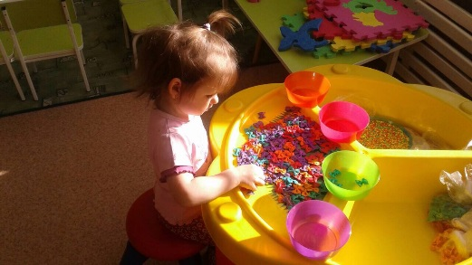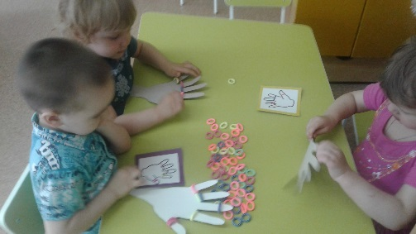

Возможность обучать маленьких детей посредством активной интересной для них деятельности — отличительная особенность дидактических игр. Наиболее благоприятно развитие ребенка протекает под влиянием продуманного воспитания и обучения, осуществляемого с учетом возрастных особенностей детей. Чтобы маленькие дети овладели необходимыми движениями, речью, разными жизненно необходимыми умениями, их этому надо научить.
Ребёнок в каждый период своего развития приобретает определённый «психологический багаж», который будет с ним всю жизнь, поэтому нельзя торопиться в развитии ребёнка, не следует торопить его «взрослеть», так как в данном случае малыш не получит качественного и гармоничного развития.
Ведущий вид деятельности и основа личностного ребёнка до трёх лет – предметная игра. Поэтому с детьми этого возраста проводятся игры – занятия, на которых усвоение материала протекает в практическое деятельности, и незаметно для малышей.
Дидактическая игра, является для маленького ребенка наиболее подходящей формой обучения. Обучающее воздействие необходимо как в семье, так и в дошкольном учреждении и должно стать ведущей формой воспитания и применяться преднамеренно и планомерно, охватывая всех детей группы.
Многому можно научить ребенка в процессе повседневного общения с ним в быту, во время режимных процессов (умывания, одевания и др.), а также на прогулках, в играх. Во время игры у ребенка вырабатываются важные качества, необходимые для успешного умственного развития; воспитывается способность сосредоточиться на том, что ему показывает и говорит взрослый. Опираясь на способность и склонность маленьких детей к подражанию, воспитатель побуждает их воспроизводить показанные действия, сказанные слова.
Привлекая внимание детей, возбуждая их интерес, воспитатель закладывает первые начала в развитии такого важного качества, как любознательность. Ребенок многое узнает о разных предметах: об их назначении, о внешнем виде, свойствах, таких, как форма, цвет, величина, вес, качество материала и др. Развивается и совершенствуется его восприятие.
Особенно хорошо дети усваивают сведения об окружающих их предметах и явлениях, когда они имеют возможность не только созерцать, но и активно действовать. Дети постепенно научаются собирать и разбирать башенки, складные мисочки, матрешки и т. п., возводить несложные сооружения из кубиков, пользоваться палочкой, лопаткой, совочком, деревянным молоточком. В процессе этой деятельности у детей вырабатываются целеустремленность, активность и некоторая планомерность действий.

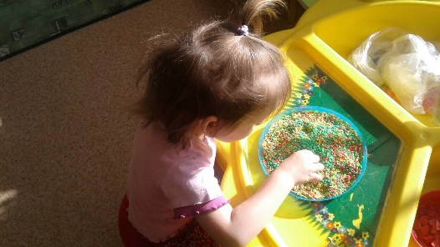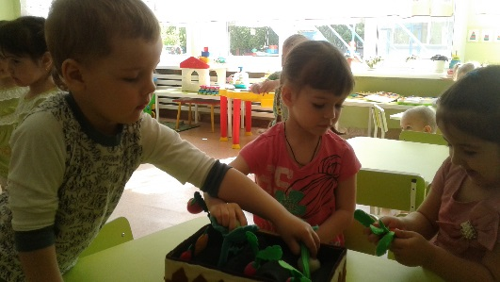

Во время проведения дидактических игр постепенно формируется некоторая сдержанность, организованность, целенаправленность поведения, достижение результата вызывает чувство радости. У детей формируются навыки осторожного пользования игрушкой, картинкой и бережного отношения к ним. Уже на этой ступени можно формировать первые отношения к окружающему, интерес к трудовым действиям взрослых, желание как-то участвовать в их деятельности (подержать молоток, принести воды в ведерке и т. п.).
Дидактические игры имеют значение и для эстетического воспитания маленьких детей. Подбор и оформление дидактического материала, игрушек, картинок должны служить целям воспитания хорошего вкуса, любви к прекрасному. Содержание некоторых занятий прямо направлено на выполнение задач художественного воспитания: слушание сказок, потешек, стихов, музыки и т. п. Поэтому очень важно, чтобы музыкальный и литературный материал был подлинно художественным.
Очень важно помнить, что дидактические игры должны создавать у детей хорошее настроение, вызвать радость: ребенок радуется тому, что узнал что-то новое, радуется своему достижению, умению произнести слово, что-то сделать, добиться результата, радуется первым совместным с другими детьми действиям и переживаниям. Эта радость является залогом успешного развития детей на ступени раннего возраста и имеет большое значение для дальнейшего воспитания.
Важно учитывать, что дидактические игры дают положительные результаты при условии планомерности их проведения. Дети, особенно в раннем возрасте, быстро развиваются, и задача педагога заключается в том, чтобы применяемые им методы способствовали переходу ребенка на следующую, более высокую ступень развития.

Литература:
1.Дидактические игры и занятия с детьми раннего возраста: пособие для воспитателей детских садов / Е. В. Зворыгина [и др.]; под ред. С. Л. Новоселовой. — 4-е изд. М.: Просвещение, 1985. — 144с.
2. Бондаренко, А. К. Дидактические игры в детском саду: пособие для воспитателей детского сада / А. К. Бондаренко. — М.: Просвещение, 1985. — 176с.
3. Фролова, А. Н. Игры-занятия с малышами / А. Н. Фролова. — Киев: Рад. Шк., 1987. — 144 с.
4. Игра дошкольника /Л. А. Абрамян [и др.]; под. Ред. С. Л. Новосёловой — М.: Просвещение, 1989. — 286 с.
5. Козлова С. А. Дошкольная педагогика: учеб. пособие для студ. пед. учеб. Заведений / С. А. Козлова, Т. А. Куликова. — 10-е изд. — М.: Издательский центр «Академия», 2009. — 416 с.

